壹、依據：
新北市立石碇高級中學
校園緊急傷病處理要點

110.06. 行政會議修訂通過

一、教育部教中（四）字第 1010578571 號辦理訂定。
二、106 年 5 月 1 日新北教體衛字第 1060769474 號函「新北市學校緊急傷病處理作業流程」(附件一)。
三、110.1.13 公告之「學校衛生法」第十五條第一項規定修訂之。
貳、目的：
為使本校全體教職員工、學生等，在校期間發生意外傷害或突發急病時能獲得妥善照顧及處理，使傷害降至最低及不延誤就醫時間。
參、校園緊急傷病處理小組組織編制及執掌：
組別 |  | 單位職稱 | 職 掌
總指揮官 |  | 校長 | ＊統籌指揮，適當整合、調度緊急傷病處理相  關之各項資源、人力、物力。
發 言 人 |  | 學務主任 | ＊統籌對外訊息之公佈與說明。
現場指揮中心 | 現場指揮官 | 學務主任  （職務代理人） | ＊負責現場維護、指揮、控制。  ＊負責協調、調度各相關處室及人員協助處理傷患。  ＊掌握送醫時效、討論送醫地點、送醫車輛及護送人員安排、調度。  ＊負責通報總指揮官。  ＊負責事後慰問、關切事宜，必要時得與學生家長或監護人召開協調會。
現場指揮中心 | 現場指揮官 | 訓育組長
現場指揮中心 | 現場副指揮  官 | 衛生組長  （職務代理人）體育組長 | ＊現場副指揮官處理現場緊急應變行動。  ＊協助健康中心相關業務。  ＊協助緊急救護相關工作。  ＊協助緊急傷病之災因調查與分析。  ＊辦理校內教職員生急救訓練。
現場指揮中心 | 現場管制 | 生輔組長  （職務代理人） | ＊協助現場維護、秩序管理。  ＊引導師生疏散方向、現場隔離及安全警告標示設置。  ＊協助引導校外救護單位入校。  ＊校安事件調查、通報。
現場指揮中心 | 現場管制 | 生輔員
現場指揮中心 | 聯絡組 | 導師  任課教師 | ＊聯繫家長，向家長說明。  ＊協助對外求援。  ＊陪伴學生，提供心理支持。  ＊協助災因調查。  ＊護送就醫。  ＊協助學生身心復健及學習輔導。
現場指揮中心 | 緊急救護組 | 校護  護理教師  (具急救技能之教職員工) | ＊緊急救護及檢傷分類。  ＊護送及安排就醫。  ＊協助學生保險申請。  ＊填寫傷病記錄。  ＊協助個案身心復健。  ＊辦理教職員工生急救訓練。

 |  |  | ＊充實、管理、運用傷病處理設備。
 |  |  | ＊學生相關資料之建立及記錄。
 |  |  | ＊緊急傷病之災因調查與分析。
 |  |  | ＊與緊急醫療機構連結合作事項。
 | 救護支  援 |  | ＊協助緊急救護相關工作。
 | 救護支  援 | 護理教師 | ＊協助護送就醫。  ＊協助個案身心復健及輔導。
 | 救護支  援 |  | ＊協助辦理校內教職員生急救訓練。
 | 支援組 | 訓育組體育組 | ＊體育組協助運動傷害之災因調查與分析及防治等相關事宜。  ＊協助現場維護、秩序管理。  ＊提供相關支援。
行政支援 | 教務處 | 教務主任特教組 | ＊調派代課教師。  ＊停課及補課相關事宜。  ＊特殊教室意外傷害之災因調查與分析及防治等相關事宜。  ＊特殊學生需求與協助。  ＊其他相關支援。
行政支援 | 總務處 | 總務主任 | ＊警衛協助引導校外救護單位入校。  ＊支援健康中心傷病處理基本設備維護。  ＊協助傷病處理物品採購、補充。  ＊意外傷害之災因調查與分析。  ＊設施器材之維護、改善。  ＊必要時協助護送傷患。  ＊其他相關支援。
行政支援 | 輔導室 | 輔導主任輔導教師 | ＊協助個案身心復健及學習輔導事宜。  ＊家庭追蹤。  ＊社會救助。  ＊其他相關支援。

肆、急救教育訓練一、校護：
依據教育部 110 年 01 月 13 日發布「教育部主管各級學校緊急傷病處理準則」第六條規定，學校護理人員應接受教學醫院或中央主管機關委託之機構、學校或團體辦理之救護技術訓練至少四十小時，取得合格證明，並每二年複訓八小時。
二、教職員工：
同上款準則第五條規定學校應協助教職員工及學生定期接受基本救命術訓練課程至少 4 小時及緊急救護情境演習。配合每學期校園防災演練進行急救教育，增強教職員工緊急事故傷害處理能力。
三、學生：
配合健康與體育課程（請健康與護理之教師協助加強急救課程訓練）或國防教育的急救救護單元教學，以培養學生緊急救護能力。
伍、學生意外傷害及急病處理

依據「新北市學校緊急傷病處理作業流程」學生發生意外傷害或突發疾病時，由在場發現之教職員工或學生，立刻將受傷（患病）學生送到健康中心或請校護到場急救評估有無生命危險、是否需緊急送醫。
一、無須緊急送醫者，在健康中心觀察、處理。若
(一)觀察後無須送醫，則
- 返回教室上課
- 請授課教師繼續觀察並與健康中心保持聯繫。
- 導師與家長聯繫。
(二)觀察後雖無緊急狀況仍需就醫，則
- 請導師連絡家長接回就醫。
- 無法聯絡時，學校須持續聯絡，務必透過各種方式聯繫。
- 如家長未能到校接回，得視實際需求評估，經家長同意派專人陪同至附近醫療院所就醫。
二、緊急送醫：
由現場教職員工作初步處理，並指派學生至健康中心攜帶擔架或輪椅以利護送，或校護前往救護。經護理師評估需緊急送醫，派人通報生輔組人員進行呼叫 119、聯繫導師、校安通報等程序。
(一)、已無呼吸或心跳者，現場人員具資格應立即進行心肺復甦術並請學生協助通知校護到場救護。
(二)、呼叫 119 專線支援之注意事項，求援時應說明確切地址、傷患人數、狀況、性別、年齡、姓名、發生時間及所需支援事項。
(三)、導師則負責連絡家長會合後，隨行護送。相關課務問題由生輔組人員向教務處通報請求協助公假課務排代事宜。
(四)、緊急送醫以學校鄰近之萬芳醫院為優先醫療院所；傷病學生醫療費用由就診學生自付，若學生未帶費用，護送學生傷患救醫之急用經費，由家長會支援零用金備用，送醫經費之預支與歸還應 3 日內歸還，由導師配合健康中心辦理。因特殊原因該款項無法歸還時，由導師檢據簽會相關單位，陳請校長裁示辦理。
三、護送人員順序：
依據 106.5.1「新北市學校緊急傷病處理作業流程」需緊急送醫程序註 2 所記，隨車派員順序為導師、生輔組人員、學務主任指派之學務行政人員。必要時護理師應至少 1 人留守健康中心，另 1 人隨車護送。隨車人員應准予公假(出)排代。
四、送醫學生之交通工具：
- 緊急時聯絡 119 救護車。
- 計程車。
- 教職員轎車。
- 送醫交通費與誤餐費由家長會編列預算協助支援補助，交通費依現行計程車費率計算。補助經費由健康中心管控並製作年度報表，供家長會決算、編列預算用。
五、緊急通報處理流程：
依據 106.5.1「新北市學校緊急傷病處理作業流程」需緊急送醫程序註 1、註 3 所記，緊急通報、聯絡 119 及通知家長人員與流程如下：

呼叫 119
導師
校安通報
教務處排代

緊急送醫
隨車並 連繫家長
學務主任

校長

健康中心校 護
生輔組人員
學生 任課教師目擊者
陸、防範傷病事項：
一、新生入學時，健康中心進行學生健康基本資料調查與健康檢查，建立特殊個案名冊，並以書面會知相關處室及教師。
二、校護定期為特殊或患疾學生實施諮詢。
三、健康中心將緊急傷病的種類、發生時間、地點、處置情形詳加登錄後，呈報相關單位。(通報表如附件一修改 106.5.1「新北市學校緊急傷病處理作業流程」所附參考表格)
四、體育教師上課前，必須檢查場地器材的安全性，並詳述器材操作安全注意事項；做好熱身運動。不能運動者，囑其在固定地點(目視所及)休息。
五、實習課教師上課前，必須檢查場地設備的安全性，並詳述設備操作安全注意事項。不能操作者，囑其在固定地點(目視所及)休息。
六、總務處於校區內易發生意外地點以標語警示之。
七、懸掛「學生緊急傷病處理流程表」大型看板於健康中心、學務處。
柒、事件發生後，應將有關資料、處理過程由校護登錄於健康中心日誌或通報表中，送交學務處書面報告校長核閱。
捌、本要點經行政會議討論決議後，陳校長核准實施，修正時亦同。

附件一:「新北市學校緊急傷病處理作業流程」
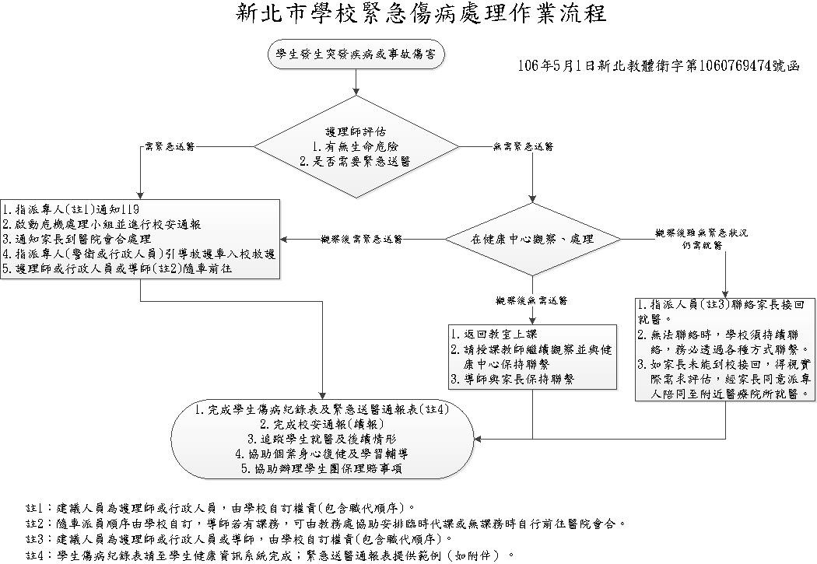

【新北市石碇高級中學】學生緊急送醫通報表 _{檔號}:

學生姓名 | 年 班 號 姓名： |  |  |  |  | 性別： □男□女
授課老師 |  | 家長姓名
事件發生時間 | 年 月 日 時 |  | 分
事件發現者 | 姓名：
事件發生地點
事件發生原因
學生受傷情形
學生處理過程
送醫醫院時間 | 時 分
送醫方式 | □救護車 □ 計程車 □轎車( |  |  | ) |  | □其他( )
送醫醫院/電話 | 醫院：  電話：
陪同送醫人員 | 姓名：

記錄人員： 衛生組長： 授課教師： 學務主任： 校長：

